Влияние нейтронного избытка на одночастичную структуру ядер 1d2s оболочки

Дашков И.Д. Студент Московский Государственный Университет имени М.В. Ломоносова, Физический факультет, Москва, Россия E-mail: daschkov.id15@physics.msu.ru
Характеристики ядер вдали от линии стабильности представляют особый интерес, поскольку предсказания привычных ядерных моделей и теорий, дающих сходные результаты для стабильных изотопов, могут сильно различаться с ростом нейтронного избытка. Поэтому экспериментальные данные для нейтроноизбыточных ядер и цепочек, к которым они принадлежат, крайне важны.
В данной работе рассмотрены цепочки изотопов кремния и серы с четными значениями A=24÷42 и A=28÷46 соответственно. Для стабильных изотопов ^{28,30}Si и ^{32,34}S оценка положения одночастичных состояний может быть выполнена по экспериментальным данным реакций однонуклонных передач [1]. В этом случае расчет энергий уровней в случае подхвата нуклона и его срыва производится на основе известных энергий отделения нуклона B(A) и энергетических центроидов :
; (1)
Данная схема расчета была использована нами ранее для расчета одночастичных энергий нуклонов и заселенностей подоболочек 1d_{5/2}, 2s_{1/2}, 1d_{3/2} в стабильных изотопах кремния [2]. Для описания одночастичных состояний в нестабильных нейтронно-избыточных изотопах вместо энергетических центроидов могут быть использованы энергии первых возбужденных состояний [4] в соседних нечетных изотопах 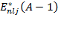 и 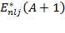.
В настоящей работе также были проанализированы данные для стабильных изотопов ³²S, ³⁴S и актуализированы с использованием новых экспериментальных данных результаты для кремния. Для расчета одночастичной энергии с использованием числа частиц и числа дырок на подоболочке применялась формула:
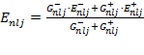 , (2)
где значения чисел заполнения брались на основе одночастичной оболочечной модели. Результаты приведены на рис. 1 и 2. Для сравнения также показаны результаты расчетов в модели оболочек со сферически симметричным потенциалом Вудса-Саксона [3]. Видно, что положение протонных уровней сильно меняется за счет существенного изменения центрального потенциала, в тоже время энергия состояний нейтронов остается практически неизменной, то есть избыток внешних нейтронов уравновешивает влияние изменения потенциала с ростом общего числа нуклонов.
Важно отметить значительное расхождение экспериментальных оценок с модельным описанием. Данное расхождение свидетельствует о том, что сферически симметричная одночастичная модель оболочек не дает адекватного описания структуры ядер в данной области. Соответственно при анализе экспериментальных данных необходимо учитывать спектроскопические факторы состояний для описания изменения заселенностей подоболочек. С точки зрения модельного описания необходимо учесть, что в данной области ядра обладают значительной деформацией.

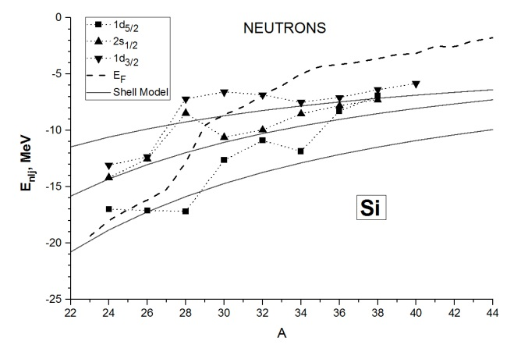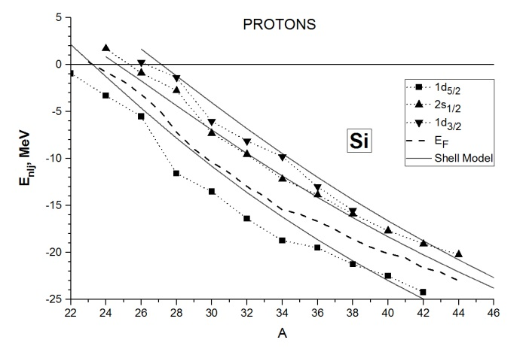
Рис.1. Одночастичные энергии протонов и нейтронов для ядер кремния.
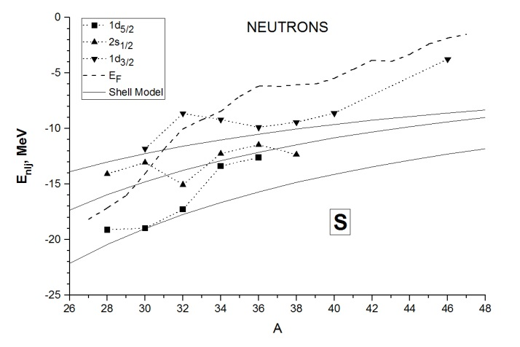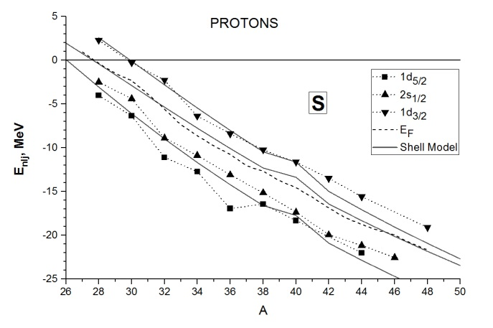
Рис.2. Одночастичные энергии нейтронов и протонов для ядер серы.

Литература

Батлер С., Ядерные реакции срыва. М., 1960.
- Bespalova O.V., Fedorov N.A., Klimochkina A.A., et al Evolution of single-particle structure of silicon isotopes // European Physical Journal A, 54. 2018. P. 2
- Low Energy Nuclear Knowledge Base, NRV, Shell model: http://nrv.jinr.ru
- National Nuclear Data Center, Brookhaven, Evaluated Nuclear Structure Data File: http://ie.lbl.gov

